Башкирский государственный педагогический университет им. М. Акмуллы
Институт непрерывного профессионального образования
«Вектор развития»
ПРОГРАММА ПОВЫШЕНИЯ КВАЛИФИКАЦИ

НЕЙРОГРАФИКА В ПСИХОЛОГИЧЕСКОМ КОНСУЛЬТИРОВАНИИ

О курсе:  Программа «НейроГрафика в психологическом консультировании» направлена на освоение основных принципов НейроГрафики и решение определенных психологических задач в процессе консультирования, коучинга и бизнес-обучения.  В процессе обучения слушатели овладеют базовым алгоритмом НейроГрафики и алгоритмом снятия ограничений в качестве инструмента личностного развития.  Срок обучения: с 24 по 29 марта 2025 года  Начало занятий: 24 марта 2025 года.  Очные занятия: 29 марта 2025 года. | 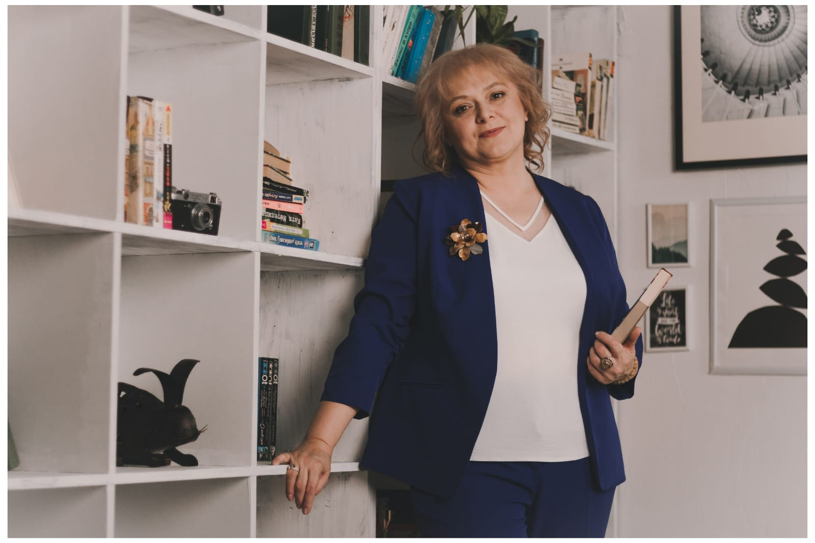
Трудоемкость программы. 36 часов, из них 16 часов в дистанционном формате, 8 часов в очном формате, 4 часа самостоятельной работы и 4 часа экзамен.
Учебный план программы включает следующие основные модули:
Модуль I. Введение в метод:
- Методология НейроГрафики и ее базовый алгоритм.
- Графический язык метода: линия, паттерн, композиция, эффект 4D.
- Принципы рисования в НейроГрафике.
- Исцеляющее воздействие цвета.
- Встреча с личным сопротивлением и его преодоление в процессе работы.
- Выбор эффективной тактики работы с клиентом или группой.
Модуль II. Возможности работы НГ в психологическом консультировании:
- НейроГрафика как практика внимания
- Техника высвобождения эмоций.
- Приемы преодоления внутренних ограничений.
- Способы восстановления равновесия во внутреннем и внешнем мире.
Программу ведет – Макушкина Ольга Михайловна, кандидат психологических наук, доцент кафедры возрастной и социальной психологии факультета психологии.
Руководитель программы – Шаяхметова Эльвира Шигабетдиновна, клинический психолог, доктор биологических наук, профессор кафедры возрастной и социальной психологии факультета психологии, зав. лабораторией психофизиологии и нейропсихологических исследований.
Стоимость обучения: 5 (пять) тысяч рублей

Требования к слушателям
Образование: высшее.
Документы:
- Паспорт;
- Диплом или академическая справка;
- Свидетельство о браке при наличии;
- Заявление и договор (оформляем на первом занятии).
Прием документов: Для поступления на обучение необходимо подать заявку
до 24 марта 2025 года по телефону 8-987-104-91-51 Регина Харб

